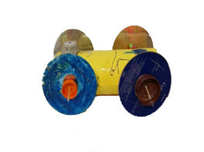

faire des sciences À la maison

**dÉfi** : Comment fabriquer un objet roulant capable de rouler le plus loin possible ?

## le point sur les connaissances

Ce défi fait appel à plusieurs notions scientifiques :

• La notion de force

• La notion de frottement

• La notion d’équilibre

• La notion de centre de gravité et de masse

Le lien ci-dessous (rubrique notion scientifique) vous permettra d’en savoir plus sur celles-ci :

<http://www.ac-grenoble.fr/savoie/pedagogie/docs_pedas/defi_techno_2018/accompagnement.php>

<https://www.fondation-lamap.org/fr/continuite-defis>

**CONTINUITÉ PÉDAGOGIQUE**

**DÉFIS SCIENTIFIQUES POUR LES ÉLÈVES**

## Note à l’attention des parents

Faire des sciences, c’est tout autant apprendre des connaissances que s’approprier une manière de travailler : la démarche scientifique.

Afin de **vous accompagner**, nous vous invitons à **suivre les étapes suivantes** (étapes 1 à 6).

Elles vous permettront de **mener** pas à pas **la séance** en laissant **votre enfant** **se poser des questions** et **tenter d’y répondre** à partir de **ses observations** et des **manipulations proposées.**

Faire des sciences, c’est aussi l’occasion d’écrire et de dessiner dans un cahier. Votre enfant pourra noter ses découvertes et ses connaissances au fil des activités.

Au cours de ce défi, **votre enfant va faire des essais** et pourra se tromper. Ce n’est pas grave. Laissez-lui **du temps pour qu’il trouve par lui-même**. Vous pouvez **l’aider en lui posant des questions !**

**Et bien sûr, une fois le défi réalisé, envoyez vos photos et les commentaires de votre enfant !**

Matériel recyclable (bouteilles, cannettes, rouleaux de papier, bouchons de liège, de bouteille, piques à brochette, CD usagé…)

#### MATÉRIEL :

Votre enfant va tenter de relever le défi suivant : fabriquer un objet roulant, sans moyen de propulsion, capable de rouler le plus loin possible, après avoir été lâché d’un plan incliné.

#### ÂGE : **3-12** ANS

#### DurÉe du dÉfi : 45’

#### rÉsumÉ :

* Essieu
* Châssis
* Roue
* Frottement
* Equilibre
* Vitesse

#### les mots À retenir :

**Comment fabriquer un objet roulant capable de rouler le plus loin possible sans moyen de propulsion ?**

Ce que les parents peuvent faire

Disposez une planche (ou autre support plat) d’une longueur d’1 mètre, inclinée sur une chaise ou un tabouret, à 35 cm de hauteur. Eventuellement, vous pouvez tester une voiture du commerce.

_________________________________________________________

Discutez avec votre enfant pour savoir ce qu’il pense, comment il envisage de répondre au défi et de quel matériel il aura besoin.

Il est important de le laisser tâtonner et se tromper.

Aidez-le à écrire ses hypothèses (ses idées) dans son cahier/carnet à la suite de la question puis demandez-lui de dessiner et d’expliquer son prototype. _________________________________________________________

A l’aide du matériel, laissez votre enfant expérimenter et tester son prototype. Il pourra expliquer quels paramètres entrent en jeu dans la performance du véhicule (absence de frottement, poids du véhicule, taille ou nombre de roues…).

Quelle que soit la réussite ou non du projet, demandez -lui de vous expliquer ses idées. C’est par ce dialogue va pouvoir préciser sa pensée.

_________________________________________________________

A partir de l’expérience réalisée et selon l’âge de votre enfant, il peut faire le dessin légendé de l’expérience réussie et écrire ses observations personnelles.

_______________________________________________________________

La vitesse et le bon fonctionnement d’un véhicule (le fait qu’il roule bien) peut dépendre de son poids, de la présence de frottements au niveau des roues, des essieux, du châssis, du type de sol…

_______________________________________________________________

Regardez les vidéos ci-dessous si votre enfant veut aller plus loin dans cette activité.

<https://sciences-technologie-38.web.ac-grenoble.fr/article/objets-roulants>

______________________________________________

DÉroulement du dÉfi pour l’enfant

1. **Je découvre le défi : fabriquer un objet roulant, avec du matériel recyclé, capable de rouler le plus loin possible après avoir été lâché d’un plan incliné.**
2. **Je pense, j’imagine ce qui va se passer**
3. **Je recherche, j’expérimente**
4. **Je réponds au défi**
5. **Je retiens, j’ai appris**
6. **Si je veux en savoir plus…**

ANNEXES

**Ne pas montrer les photos à votre enfant avant de faire l’expérience !**

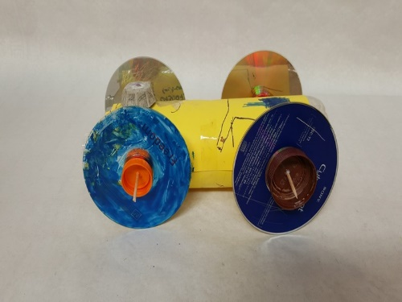 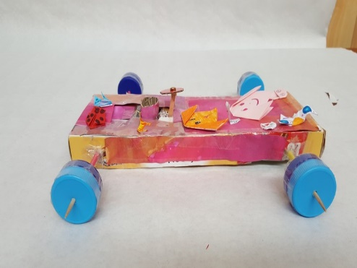

plan incliné :

**CONTINUITÉ PÉDAGOGIQUE**

**DÉFI SCIENTIFIQUES POUR LES ÉLÈVES**

**Ces défis sont proposés** par les équipes du réseau des Centre pilotes La main à la pâte

<https://www.fondation-lamap.org/fr/continuite-defis>

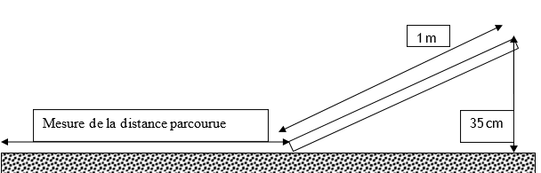

**CONTINUITÉ PÉDAGOGIQUE**

**DÉFIS SCIENTIFIQUES POUR LES ÉLÈVES**

**Ces défis sont proposés** par les équipes du réseau des Centres pilotes La main à la pâte

<https://www.fondation-lamap.org/fr/continuite-defis>